# Лабораторная работа №12. Создание grid-контейнеров.

Задание №1

Создайте grid-контейнер.

Задание №2

Создайте в данном контейнере 4 колонки, равные 50, 100, 20 и 300px соответственно.

Задание №3

Создайте 5 строк, каждая по 100px.

Задание №4

Перепишите решение предыдущей задачи, используя нотацию repeat().

Задание №5

Реализуйте следующий макет:

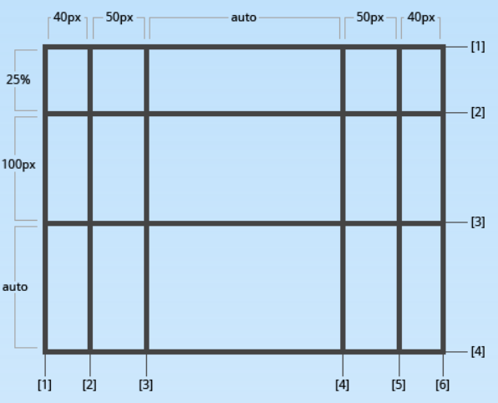

Задание №6

Создайте grid-контейнер, состоящий из 5 строк и 3 столбцов. Ширина столбцов должна быть задана в fr.

Задание №7

Наглядно продемонстрируйте разницу между min-content и max-content.

Задание №8

Создайте сетку, которая будет состоять из 5 колонок. Первая и последние колонки будут 100px и 50px соответственно. Остальные будут иметь равную ширину.